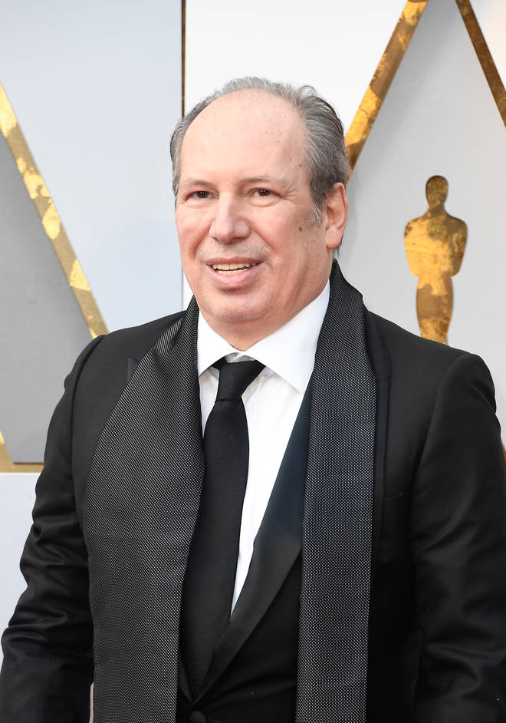
Indice 1 : Il est né en Allemagne.
Indice 2 : Il a reçu 2 oscars et 3 Golden Globes !
Indice 3 : C’est un des plus grands compositeurs de musique de film!

Blind test – (1 point par bonne réponse)
1 : pirates des caraïbes : https://www.youtube.com/watch?v=GVmBvgSpGxA
2 : Roi Lion : https://www.youtube.com/watch?v=IujUFrlme9Q
3 : Spirit : à partir de 3.40 https://www.youtube.com/watch?v=P8m1p12QclI
4 : Kung fu Panda : https://www.youtube.com/watch?v=JjNIU9L4sDY&list=PLEC10DF1B3FF207BD
5 : Madagascar : https://www.youtube.com/watch?v=vk1vngOQGI0&t=9s
6 : Transformers à partir de 0.40 : https://www.youtube.com/watch?v=rzCE3feP0u0

Autres films : Gladiator, Pearl Harbor, Inception, The Dark Knight, interstellar, Man of Steel, Wonder Woman, Top Gun Maverick,

